**Конспект ООД** **по развитию речи** **в старшей группе «А»** «Бабочки»

**«Домашние птицы»**

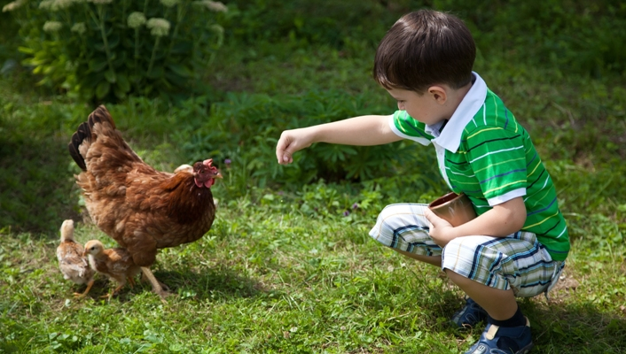

**Провела воспитатель-Жамалова Мадина Ахмедовна**

Открытое занятие по теме: Домашние птицы.

**Дата проведения: 21.04.2016г.**

**Цель:**

Развитие коммуникативных , речевых навыков дошкольников.

**Задачи:**

1. Учить детей рассматривать предметы или явления окружающей действительности;
2. Закреплять навыки детей отвечать на вопрос педагога полным распространенным ответом;
3. Формировать навыки образования сложных прилагательных;
4. Развивать логическое мышление, память и внимание;
5. Воспитывать заботливое отношение к птицам.
6. Активизировать словарь детей.

**Речевой материал:** домашние птицы, петух, курица, цыплята, утка, селезень, утята, гусак, гусыня, гусята, индюк, индюшка, индюшата, куриная семья, утиная семья, гусиная семья, индюшиная семья, ферма, курятник, кукарекает, кудахчет, пищит, крякает, гогочет и др.

**Оборудование:**  мяч, картинки и игрушки домашних птиц, цветные карандаши, раскраски с домашними птицами..

**Ход занятия:**

**I.Разгадывание загадок**:

1. Хвост с узорами,   
сапоги со шпорами,   
Беленькие пёрышки,   
красный гребешок.   
Кто это на колышке? (Петя-петушок)

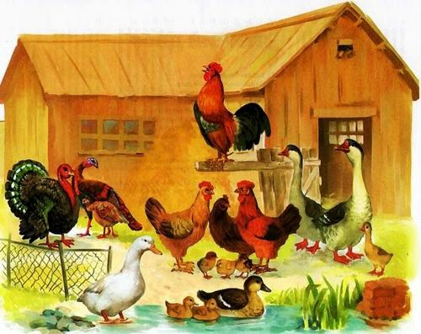

2. Водит за собой цыплят,

Словно няня в детский сад (Курица)

3. Жёлтые пищат комочки,

Это всё сыны и дочки  
Квохчет мама: Ко-ко-ко,  
Не ходите далеко!  
Не играйте с мамой в прятки.  
Детки кто её? … (Цыплятки)

4. Может плавать и нырять,  
В небе высоко летать.  
Мне скажи через минутку.  
Что за птица? Знаешь? -(утка)

5. Пушистый матросик,  
Лопаточкой носик.  
На ножках коротеньких -  
Красные ботинки. (утенок)

6. Распускает хвост павлином,  
Ходит важным господином,  
По земле ногами – стук,  
Как зовут его –(индюк).

**II.Работа с картинками**

(КАРТИНКИ)

- Как вы думаете, о ком мы будем сегодня говорить?   
- Как можно назвать их одним словом?   
- Как вы думаете, что есть только у птиц?   
- Какие это птицы? (Домашние.) Почему?   
- Кто здесь изображен?   
- Назовите тех, кто изображен рядом.   
- Кто как голос подает?   
- Что есть у курицы? Гуся? Индюка? Голубя? (Голова, шея, туловище, хвост, крылья, лапы, клюв…)   
- Где она (они) живет?   
- Чем питается (питаются)?   
- Какую пользу приносит (приносят)?

**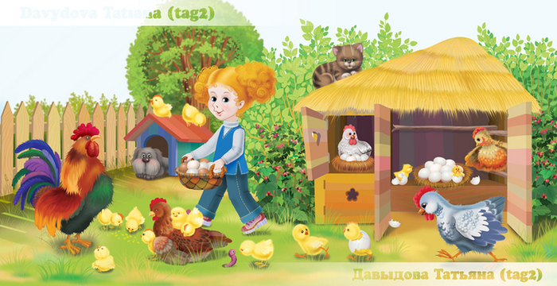**

**III. Ознакомление с названиями детенышей домашних птиц.**

Показать картинки с изображением цыплят, утят, индюшат, гусят и называет их. Затем показать картинки по одной, а дети называют, что на них изображено. Также к картинкам с детенышами дети подбирают картинки  со «взрослыми» птицами.

курица – петух – цыпленок

утка – селезень – утёнок

гусыня – гусь – гусенок

цесарка – индюк – индюшонок

**IV.Знакомство с птичьими семьями:**

– петух, курица, цыплята – куриная семья;

– селезень, утка, утята – утиная семья;

– гусак, гусыня, гусята – гусиная семья;

– индюк, индюшка, индюшата – индюшиная семья.

**V. Физминутка «Перелётные птицы»**

Птицы в небе тают, тают (машем руками)

Птицы к югу улетают (козырёк)

Всё растаяли вдали (руки над головой)

Аист, цапли, журавли. (пальчики соединяем)

**VI. Дидактические игры.**

***Игра «Кто как разговаривает?».***

Петух – кукарекает, курица – квохчет (кудахчет), цыпленок – пищит, утки – крякают, гуси – гогочут, индюки – болбочут.

***Игра «Один – много» (с мячом).***

Педагог бросает мяч ребенку и называет птицу в единственном числе, ребенок, бросая мяч обратно, называет эту же птицу во множественном числе. Например: селезень – селезни, петух – петухи и т. д.

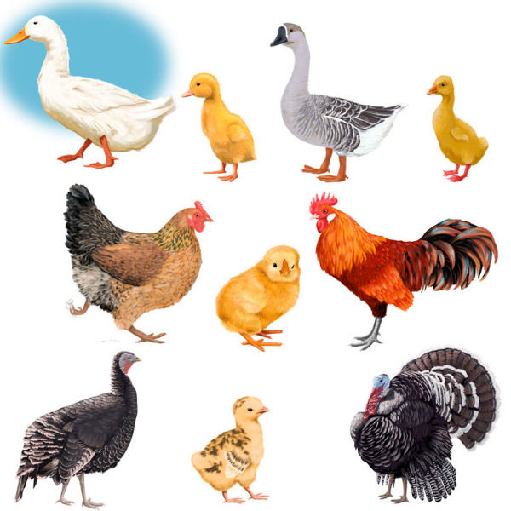

***Игра "Назови ласково" (с мячом).***

– Ребята, покажем птицам, какие вы добрые – обратимся к ним ласково.

Образец: птенец – птенчик,  
петух – петушок,  
курица – курочка,  
гусь – гусик,  
утка – уточка,  
цыпленок – цыпленочек,  
голубь – голубочек,  
индюшка – индюшечка,  
индюшонок – индюшоночек.

***Игра «У кого кто?» (ед. и мн. число).***

У курицы – цыпленок, цыплята и т. д.

**VII. Разукрашивание петушка.**

**VIII. Рефлексия:**

-О ком мы сегодня говорили?

- Что нового узнали?

-Что делали?

-Что вам понравилось?

-Что не понравилось?

-Почему? (пояснение, выводы)

(Краткие рассказы деток о домашних птицах)

**Самоанализ открытого занятия в старшей группе «А» «Бабочки» по развитие речи.**

**по теме: «Домашние птицы»**

**воспитателя-Жамаловой М.А.**

**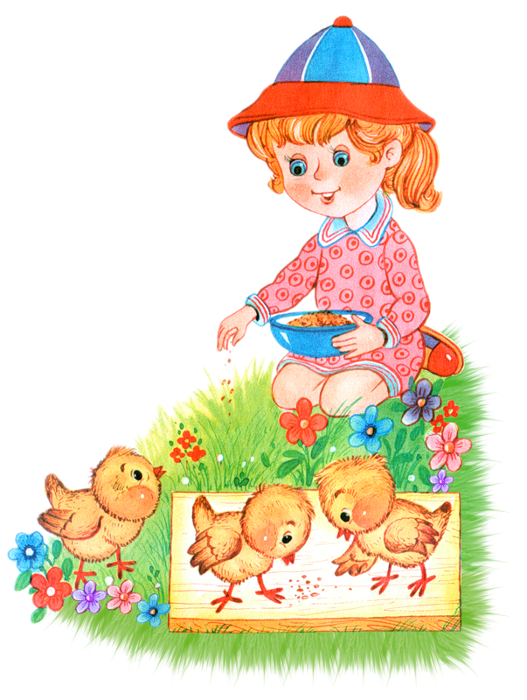**

**Тема: Домашние птицы.**

**Цель:**

Развитие коммуникативных, речевых навыков дошкольников.

**Задачи:**

1. Учить детей рассматривать предметы или явления окружающей действительности;
2. Закреплять навыки детей отвечать на вопрос педагога полным распространенным ответом;
3. Формировать навыки образования сложных прилагательных;
4. Развивать логическое мышление, память и внимание;
5. Воспитывать заботливое отношение к птицам.
6. Активизировать словарь детей.

**Речевой материал:** домашние птицы, петух, курица, цыплята, утка, селезень, утята, гусак, гусыня, гусята, индюк, индюшка, индюшата, куриная семья, утиная семья, гусиная семья, индюшиная семья, ферма, курятник, кукарекает, кудахчет, пищит, крякает, гогочет и др.

**Оборудование:** мяч, картинки и игрушки домашних птиц, цветные карандаши раскраски с домашними птицами.

Детям была сообщена тема занятия. Структура занятия соответствовала поставленным задачам. Оно построено в логической последовательности и взаимосвязи частей занятия. Целесообразно разделила время по всем частям занятия. Темп занятия выбран оптимальный. Темп речи умеренный. Материал излагала эмоционально.

При планировании открытого занятия были учтены возрастные особенности детей. Материал подобран на доступном для детей уровне. Учитывая возрастные особенности дети отвечали на вопросы воспитателя, поддерживали разговор, с интересом наблюдали, рассматривали, охотно отвечали на вопросы. Дети были довольно активные, чувствовали себя комфортно, охотно принимали участие в играх.

Все элементы открытого занятия между собой объединены общей темой. Содержание занятия соответствовало поставленной цели: развитие коммуникативных навыков дошкольников.

Во время открытого занятия применялись следующие методы работы: словесный (вопросы, уточнение, напоминание, поощрение);

наглядно-демонстрационный материал (картинки и иллюстрации, игрушки)

В водной части: организация детей, переключение внимания на деятельность, стимуляцию к ней. Открытое занятие было направлено на решение познавательно-речевой сенсорной ситуации.

Основная часть: умственная и практическая деятельность детей, были включены задания на умственное, речевое развитие и восприятие окружающего мира, систематизацию имеющихся знаний, закрепление навыков речи. Для снятия общего переутомления были проведены игровые действия с мячом и физкультминутка.

Индивидуальная работа проявлялась проведении словарной работы, в оказании помощи, затрудняющимся в ответах, напоминаниях, а также в учете особенностей мышления и темпе восприятия детей.

Я считаю, что выбранная мной форма организации занятия для детей была достаточно эффективной. Я старалась соблюдать нормы педагогической этики и тактики. Считаю, что поставленные на занятии задачи были выполнены.

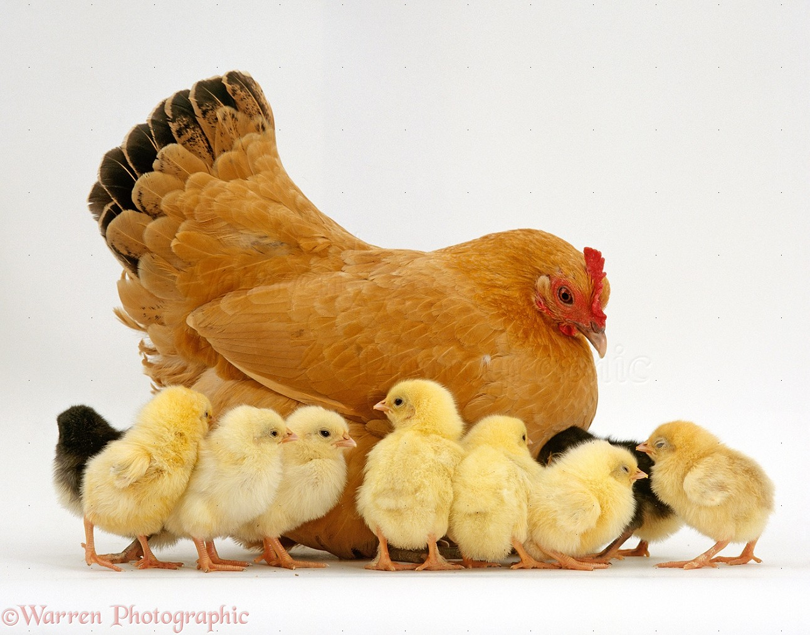

# Конспект открытой основной образовательной деятельности в старшей группе «А» «Бабочки», на тему: «Фрукты и овощи».

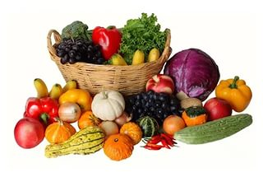

Занятие провела воспитатель-Жамалова М.Х.

Конспект открытого ООД по теме: «Фрукты и овощи»

Дата проведения:28.01.2016г.

**Цели:** продолжать формировать коммуникативные навыки.

**Задачи**:

**Образовательные**: закреплять обобщенные представления об **овощах и фруктах**; учить распознавать и называть 6 – 7 видов **овощей и фруктов**. в расширенной форме поговорить с детьми о **фруктах**, **овощах**, ягодах. Выяснить у детей все, что они знают о **фруктах**, **овощах**, ягодах. Дополнить их знания, объяснить то, в чём дети сомневаются или плохо знают.

**Область *«Познание»*:**

- Учить распознавать и называть виды  **овощей и фруктов**;

учить детей отвечать развернутыми предложениями. Продолжать учить детей слушать друг друга, развивать чувство взаимопомощи, умение работать в коллективе, доброжелательность, отзывчивость, уважение к товарищам.

**Область *«Коммуникация»*:**

- активизировать словарь по теме *«****Фрукты и овощи****»*.

- пополнение активного словарного запаса.

- учить отвечать на вопросы воспитателя.

**Область *«Физическая культура»***

- развивать общую моторику.

**Воспитательные:**

**Область *«Социализация»***

- способствовать проявлению сопереживания, сочувствия к персонажу, желанию помочь ему.

- учить детей слушать друг друга, развивать чувство взаимопомощи, формировать дружеские взаимоотношения, умение и желание работать в коллективе, доброжелательность, отзывчивость, уважение к товарищам.

Интеграция **образовательных областей**: *«Социализация»*, *«Познание»*, *«Коммуникация»*, *«Физическая культура»*.

**Оборудование:**

картинки с **изображением кастрюли**, салатника, банки, картинки с **изображением овощей**, **фруктов**, ягод. **Овощи и фрукты**, шпажки, тарелочки, соковыжималки ручные, перчатки, скатерть на стол, фартуки, подносы, стаканы, повязка на глаза, салфетки. Коробка под посылку, письмо.

Предварительная работа:

выяснить у детей какие они знают **фрукты**, **овощи**, ягоды. Провести работу над ошибками. Поговорить о том что можно приготовить из **овощей**, **фруктов**, ягод. В более развёрнутом виде поговорить о том, как самим можно сделать сок, обсудить все способы.

## **Ход основной образовательной деятельности.**

**I Организационный момент**.

Ребята, к нам в **группу**, пришли гости, давайте поздороваемся с ними.

**II Введение в тему.**

-Ребята, к нам в **группу пришла посылка**, а к посылке прилагалось письмо. Сейчас я вам его зачитаю.

«Здравствуйте ребята! Пишет вам мальчик Адам. У меня есть большая мечта, когда я вырасту, стать поваром. Только у меня одна проблема, я не знаю, что является **фруктами**, что **овощами**, а что ягодами. И что из этого можно приготовить. Помогите мне пожалуйста, во всё этом **разобраться**!»

-И так ребята, поможем мальчику Адаму?

III Основная часть ООД.

-Тогда давайте разберемся, что является **фруктами**, что **овощами**, а что ягодами. А поможет нам в этом пальчиковая гимнастика,

***«Овощи»*.**

Мы капусту рубим, рубим.   
*Ладошками рубим*Мы капусту трём, трём.   
*Кулачки трут друг друга*Мы капусту солим, солим.   
*Солим щепоткой*Мы капусту мнём, мнём.   
*Пальчики сжимаем и разжимаем*В баночку кладём.  
*Складываем одной ладошкой в другую*

- Ребята, какие **овощи вы знаете**?

-Ребят, а как можно с закрытыми глазами определить, **овощ перед вами**, или **фрукт**?

-Вот сейчас я вам и устрою настоящую проверку.

Перед детьми на столе на тарелках лежат **овощи и фрукты**.

. Воспитатель подводит к столу по одному ребенку, одевает ему повязку на глаза и подаёт в руки **овощ или фрукт.**. Ребенок должен по запаху или на вкус определить что это, дать ответ. Если ребенок не может угадать, дать попробовать еще раз, или дать другой **овощ/ фрукт**. Можно подсказать или загадать загадку про выбранный **овощ/ фрукт**.

- Молодцы ребята. Вы отлично справились с моим заданием. Нам осталось **разобраться** с последней просьбой Адама. Что можно приготовить из **овощей**, **фруктов и ягод**. И так, ребята, что можно приготовить из **овощей**?

-А что можно приготовить из **фруктов**?

- А что можно приготовить из ягод?

- Молодцы, много блюд вы знаете. Ребят, а какие **овощи** можно есть не только в приготовленном виде, но и сырыми? Я предлагаю вам сыграть в игру, я буду называть **овощ**, и если его можно есть сырым, вы хлопаете в ладоши. Если же его можно только в приготовленном виде кушать, то топаете ногой. Согласны?

-Тогда начали.

Картошка, капуста, кабачок, помидор, лук, огурец и т. д.

- Ну ребята, вы просто молодцы! Раз вы так хорошо знаете какие бывают **овощи**, **фрукты и ягоды**, на вкус, на запах, и даже какие можно есть сырыми а какие только в приготовленном виде, то давайте тогда и приготовим с вами борщ, **фруктовый** салат и сварим варенье.

Воспитатель делит детей на три команды. На столе вперемежку лежат карточки с **овощами**, **фруктами и ягодами**. На против стоят на стендах три больших рисунка с **изображением кастрюли**, салатницы, банки.

-Ребята, первая команда у нас будет *«****Овощи****»* и они нам сварят борщ. Вторая команда *«****Фрукты****»* и они нам приготовят **фруктовый салат**, третья команда *«Ягоды»* и они для нас сварят варенье. Ваша задача, по одному от каждой команды, поочередно, найти на столе нужную вам карточку и прикрепить на соответствующую вашему блюду картинку. И так, начали!

- Здорово у вас получилось, а главное, как быстро! Сейчас мы проверим, все ли команды выбрали себе в блюдо правильный ингредиент.

Воспитатель вызывает по одному человеку к стенду с *«приготовленным»* блюдом, от каждой команды.

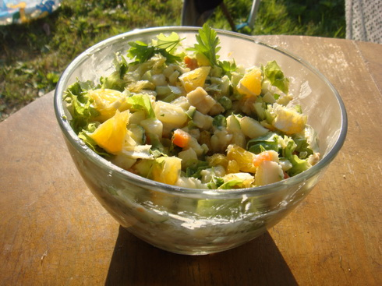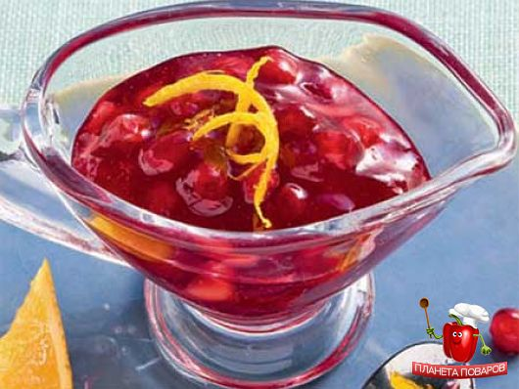

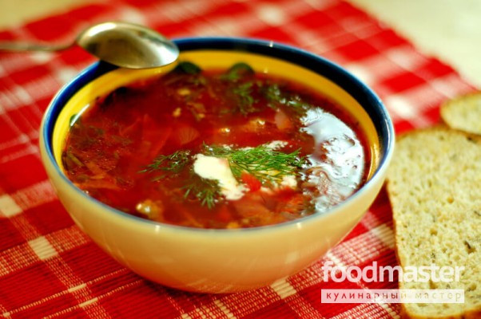

- Из чего вы приготовили борщ?

-Из чего вы приготовили **фруктовый салат**?

-Из чего вы сварили варенье?

Если всё правильно, воспитатель хвалит детей. Если кто-то прикрепил карточку не правильно, разбираем с детьми вопрос *«ребята, что команда … прикрепили не правильно в своём блюде?»*

-Ребята, вы молодцы.

У команды *«****Овощей****»* получился вкусный и питательный борщ, команда *«****Фруктов****»* приготовила витаминный салат,

а команда *«Ягод»* сварила очень сладкое и вкусное варенье. А главное, всё это очень полезно! Ребят, а почему полезно кушать **овощи**, **фрукты и ягоды**?

-Правильно, нам необходимо кушать **овощи**, **фрукты и ягоды**, чтоб расти здоровыми и крепкими.

-Ребят, а вы знали что **овощи**, **фрукты** и ягоды можно не только кушать, но и пить?

-Всё верно, из **овощей**, **фруктов** и ягод можно делать сок. Я вам сейчас буду называть **овощ**, **фрукт или ягоду**, а вы мне будете говорить, какой сок получится. И так:

-Яблоко

-Морковный

-Апельсин и т. д.

Так же можно обсудить с детьми, какими способами можно *«добыть»* сок *(соковыжималка ручная, механическая, натереть на тёрке и отжать)*.

-Ребята, я вами очень довольна. Сколько всего мы с вами обсудили, и дали такие полные ответы на просьбу Адама. Думаю, настало время открыть посылку от Адама.

Воспитательница открывает посылку с детьми, достаёт оттуда апельсины, в пакете. Вымытые и порезанные пополам.

-Ребята, я вам предлагаю из этих апельсинов, и сделать сок! Мальчики отжимают, девочки разливают в стаканчики.

Можно спросить у детей, чего бы они хотели, просто съесть их или попробовать добыть самим сок.

III Рефлексия:

-Вам понравилось наше занятие?

-Почему?

-Что не понравилось? (выводы, пояснения)

-Фрукты были вкусные?....

-Молодцы ребята, вы сегодня славно потрудились. Варили борщ, делали **фруктовый салат**, варили варенье и даже сами добывали апельсиновый сок. Спасибо вам большое за ваше участие и активность!

-Давайте скажем спасибо нашим гостям, что пришли к нам.

# C:\Users\st.Wospitatel\Pictures\hello_html_41af254d.jpg

# Самоанализ открытого показа основной образовательной деятельности на тему «Фрукты и овощи»

**Тема ООД:** «Фрукты и овощи».

**Вид ООД:** Основная образовательная деятельность является тематической, так как подчинено одной тематике.

**Форма организации детей:** с группой детей 20 человек.

**Доминирующая образовательная область** - познавательное развитие.

**Цель ООД:** сформировать представление о фруктах: яблоке, груше, апельсине, лимоне.

**Задачи:**Учить детей узнавать и различать фрукты, выделять характерные свойства: цвет, форму, вкус; Развивать анализаторы: зрительный, тактильный, вкусовой; Закрепить представления о цвете: красном, оранжевом, зеленом, жёлтом; Использовать в речи предложения, описательные прилагательные; Учить детей выделять один предмет среди других; Способствовать формированию познавательного интереса;

Виды детской деятельности: О. О. Д соответствует требованиям ФГОС ДО и учтены возрастные особенности детей старшей группы.

**Материалы и оборудование:** Муляжи фруктов, свежие фрукты, нарезанные кусочками свежие фрукты, по 4 карточки на каждого ребенка с изображением фруктов (яблоко, груша, лимон, апельсин, ваза, тарелки, вилки для фруктов, «Фруктовый домик», игрушка-Зайчик, «Рюкзачок».

**Интеграция образовательных областей:** речевое развитие, познавательное развитие.

**Предварительная работа с детьми:** Ознакомление детей с фруктами.

**Соблюдение санитарно-гигиенических требований:** Занятие проходило в соответствии Сан Пина. Быстрая смена деятельности в течение занятия позволили избежать утомляемости детей.

**При планировании непосредственно образовательной деятельности и для достижения поставленных целей и задач учитывался:** Во время проведения занятия, учитывала индивидуальные возможности детей. Занятие осуществлялось в соответствии с конспектом. Конспект адаптирован к данной группе, в соответствии с задачами основной образовательной программы, соответствующими данному возрасту детей. Для реализации каждой задачи были подобраны приемы, помогающие решить в интересной и занимательной форме программные задачи.

**Использование оборудования.**На каждый момент занятия были подобраны наглядные материал, соответствующие атрибуты эстетически оформленные, которые стимулировали и активизировали детей к мыслительной деятельности. Их размещение и использование было рациональным, продуманным.

**Описание структуры ООД:** Для деятельности были созданы необходимые игровые, учебно-материальные, и эстетические условия. НОД включало в себя организационную часть; основную и заключительную части. Все они объединены единым сюжетом - игрой

**Вводная часть ООД:** В первой части – организационной – решались задачи создания игровой мотивации с целью привлечения и сосредоточения внимания детей на поставленной задаче.

**Основная часть ООД:** В основной части деятельности решались познавательно – речевые и оздоровительные задачи. Для их реализации использовался основной вид деятельности дошкольника – игра. А также следующие методы и приемы: игровые ситуации, художественное слово, задания поискового характера, дидактические пособия. Использовался игровой метод и индивидуально-дифференцированный подход в обучении дошкольников развитию речи. Считаю, что с задачами этой части деятельности дети справились, работали с желанием и интересом. Создание благоприятной обстановки, эмоциональный настрой, непринужденность, сохранение интереса ребят на протяжении деятельности, организация детей: умение подчиниться определенным правилам поведения, самостоятельность, активность слухового внимания, сосредоточенность при выполнении заданий - говорит о качестве усвоения детьми материала ООД. .

**Заключительная часть:** В третьей, заключительной, части обобщили знания детей о фруктах. .

Для решения поставленных задач использовались методы и приёмы обучения: показ, беседа, смена видов деятельности, сюрпризный момент. Здоровьесберегающие технологии соблюдала: физ. минутка. В ходе О. О. Д. использовала наглядный, словесный, игровой и практический методы.

**Вывод:**В каждом моменте занятия использовались в работе с детьми вопросы поискового характера, использовались вопросы на сообразительность и логическое мышление – все это способствовало эффективности занятия, повышению познавательной и мыслительной деятельности. Я считаю, что поставленные задачи в ходе занятия были решены. По опросу детей после занятия было выявлено, что занятие детям понравилось.

**Открытое ООД** **в 1-ой младшей группе «В» «Бабочки»**

**«Колобок-румяный бок»**

****

Занятие провела воспитатель-Жамалова М.А.

Конспект образовательной деятельности по художественно-эстетическому развитию в младшей группе «Колобок-румяный бок»

**Дата проведения:28.10.2016**

**Задачи:**

**Образовательные**:

-дать представление о свойствах теста: мягкое, сминается, легко раскатывается;

-научить класть тесто на доску, работать аккуратно;

-упражнять в лепке приемом раскатывания круговыми движениями между ладонями;

**Развивающие**:

-**развивать воображение**, творчество, умение доводить начатое до конца;

-**развивать мелкую моторику рук**;

-развитие речи и творческих способностей через устное народное творчество.

**Воспитательные:**

-воспитывать интерес к лепке;

-любовь к русским народным сказкам;

-сочувствие к сказочным персонажам и желание помочь им;

-аккуратность, самостоятельность.

**Оборудование:**

-доски для лепки;

-соленое тесто.

**Ход ООД:** Дети сидят полукругом, заходит воспитатель в костюме бабушки.

Воспитатель: Здравствуйте ребята! Гуляла по лесу, увидела ваш детский сад, думаю, зайду у ребяток спрошу, не видели ли они моего **колобка**. А из какой я сказки вы сразу догадались? По сусеку поскребла, по амбару помела наскребла две горсти муки и испекла….

Молодцы! Это сказка про  **колобка**, и конечно вы знаете, что приключилось со мной и дедом.

А вы можете нам с дедом помочь, слепить **колобки**?

Дети: Да.

Воспитатель: А что для этого надо? Вот и я принесла с собой тесто. А что можно слепить из теста? А вы мамам помогаете лепить из теста пирожки, печенье? Вот и сегодня я вам предлагаю поработать с тестом.

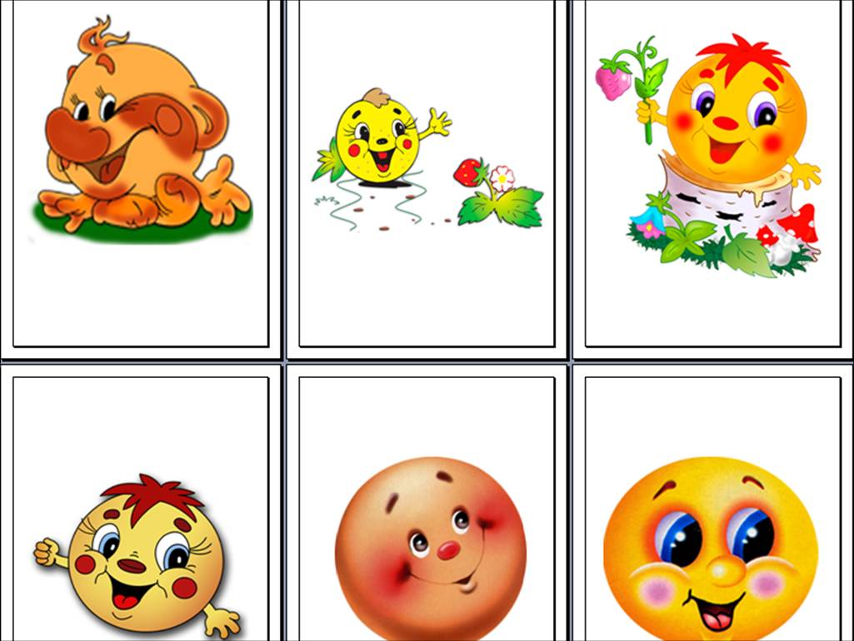

**Физминутка:**

**Колобок**, **колобок***(идут в полуприсидя, поставив руки на пояс)*

**Колобок – румяный бок**

По дорожке покатился *(бегут на носочках, держа руки на поясе)*И назад не воротился

Встретил мишку, волка, зайку, *(Встают лицом в круг****изображают медведя****)*

Всем играл на балалайке, *(****изображают игру на балалайке****)*

У лисы спел на носу,- *(пляшут в присядку)*

Больше нет его в лесу *(****разводят руками****)*

Отдохнули, давайте приниматься за работу. Сели за столы, спинка прямая, ножки подружились.

Представьте что у вас в руках тесто. Как мы будем его раскатывать. Круговыми движениями раскатываем и смотрите, что у вас должно получится. Вот какой круглый **колобок у нас получится**.

**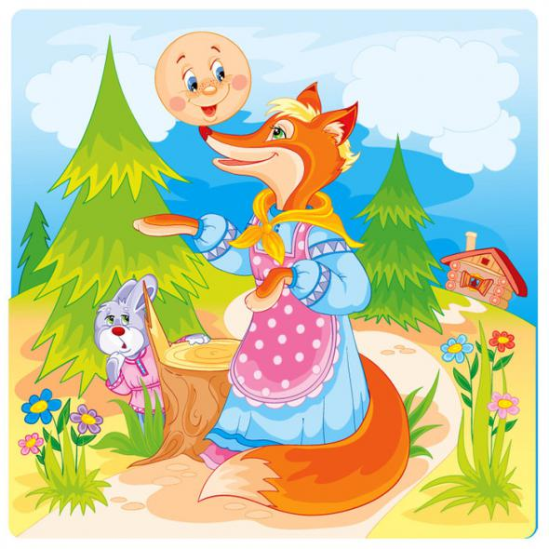**

**Пальчиковая гимнастика:**

- Мы лепили **колобка**

(Дети имитируют движения *«лепки»*)

Тесто мяли мы слегка

*(Сжимают и разжимают пальцы)*

А потом его катали

(*«Катают»* **колобка**)

На окошечко сажали

*(Раскрывают ладони, показывают их)*

Он с окошка прыг да прыг

*(Стучат по ладоням пальцами)*

Укатился, озорник.

*(Вращение кистями)*.

А сейчас, я раздам тесто. Какое оно? Мягкое, тягучее и из него можно лепить. Приступаем к работе.

Молодцы, какие красивые **колобки у вас получились**.

Рефлексия:

Все старались.

-Чем мы сегодня с вами занимались?

-Вам понравилось лепить из теста?

-За то, что **колобки получились круглые**, красивые я вам сказку приготовила, давайте руки помоем, и будем смотреть мультфильм.

**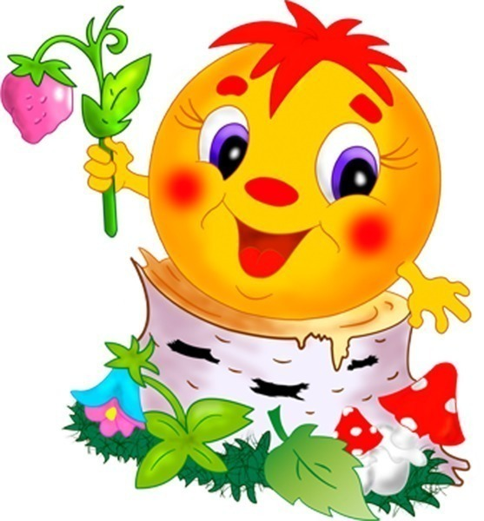**

# Самоанализ занятия по лепке «Колобок-румяный бок»

**Воспитатель-Жамалова М.А.**

**Самоанализ занятия по лепке** в первой младшей группе .

Тема: *«****Колобок – румяный бок****»*

Количество детей: 34

Краткая характеристика группы:

В группе 40 человек в возрасте от 2-3 лет. Все дети разные: есть спокойные, сдержанные, хорошо идут на контакт со взрослыми и сверстниками. Есть дети подвижные, гиперактивные, со своими психологическими особенностями. В процессе образовательной деятельности кто-то из детей быстро включается в работу, а кому-то надо больше времени, чтобы настроиться. На **занятии** присутствовало 34 ребенка.

Вашему вниманию было представлено **занятие по лепке**, которое было разработано в соответствие с ФГОС.

**Целью моего** **занятия было**:

- развитие речи и творческих способностей через устное народное творчество.

Для достижения цели были поставлены следующие задачи:

**Образовательные:**

- продолжать учить детей навыкам работы с пластичными материалами: скатывать шарик из соленого теста.

**Развивающие:**

- развивать мелкую моторику рук;

- развивать творческое воображение.

**Воспитательные:**

- воспитывать отзывчивость, желание помочь сказочному герою;

- воспитывать у детей интерес к **лепке**.

Тип **занятия**: закрепление пройденного материала.

При подготовке **занятия** были использовано следующее:

**Материалы и оборудование**: сказочный персонаж *«бабушка»*, разноцветные мячи, тесто, салфетки, доска для **лепки**, тарелка.

**Была проведена предварительная работа**: Чтение сказки *«****Колобок****»*. Рассматривание иллюстраций к сказке. Театрализованные игры по сказкам.

Разучивание песни *«****Колобок****»*.

Структура **занятия** состоит из разных этапов:

**1. Мотивационно-побудительной**. На этом этапе важно вызвать эмоциональный интерес детей, организовать внимание, подготовить детей к деятельности. Активировала внимание сюрпризным моментом – домик, выход бабушки.

**2. Организационно-побудительный**. Чтобы поддержать интерес детей, направить к познавательной деятельности, я использовала игровую ситуацию со сказочным персонажем и просьбой о помощи в поиске **Колобка**. Разыгрывая ситуацию, задавала детям вопросы, следила, чтоб они отвечали полным ответом. На этом этапе также была проведена физминутка – сбор шариков в коробку, для снятия напряжения и усталости.

**3. Основной этап** *«****Лепка****»*. На этом этапе пригласила детей на рабочее место, для **лепки Колобка из соленого теста**. Провела краткую инструкцию по работе с соленым тестом. При **самостоятельной** работе детей использовалась классическая музыка, для создания благоприятной обстановки. Индивидуальная помощь оказывалась тем детям, которые в этом нуждались.

**4. Заключительный этап**. На нем был проведен итог **занятия** с помощью выставки поделок, прощанием с бабушкой и вопросов. За активное участие на **занятие** было предусмотрено поощрение-угощение.

Используемые формы и методы работы.

Использовала следующие методы и приемы:

**Игровые**

- сюрпризность;

- создание игровой ситуации;

**Словесные**

- разговор, беседа;

- вопросы;

- объяснение, напоминание, пояснение;

- педагогическая оценка;

**Практические**

-творческая поделка – **Колобок**;

**Наглядные**

- декорации;

-музыкальное сопровождение;

**Использование инноваций**: нетрадиционная техника по **лепке** – использование соленого теста. Театрализованная деятельность – приход персонажи “Бабушка” из сказки.

Оценка результативности деятельности.

Анализируя, проведенное **занятие можно сказать**, что поставленные задачи были успешно выполнены. Считаю, что **занятие построено логично**, а этапы **занятия взаимосвязаны**. Разнообразие игровых приёмов и нетрадиционных материалов, использованных на **занятии**, позволили мне удержать внимание и познавательный интерес детей на протяжении всего **занятия**.

Считаю, что мне удалось достичь цели **занятия**, через реализацию всех поставленных задач.

**